**Komenda Wojewódzka Państwowej Straży Pożarnej w Poznaniu**



**Komenda Wojewódzka Państwowej Straży Pożarnej** znajduje się przy ulicy Masztalarskiej 3 w Poznaniu.



Szefem Komendy Wojewódzkiej Państwowej Straży Pożarnej jest pan Komendant **Jacek Stróżyński.**

Panu Komendantowi pomagają Zastępcy Komendanta i inni strażacy.

**Czym zajmuje się strażacy z komendy?**

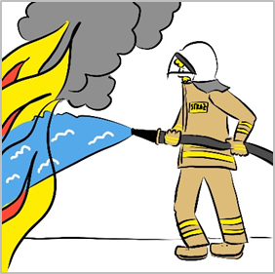

Strażacy pracują codziennie dzień i w nocy:

* gaszą pożary
* wycinają złamane drzewa
* ratują i pomagają zwierzętom

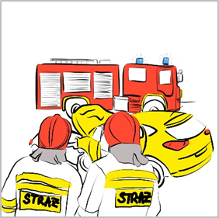

* pomagają przy wypadkach samochodowych
* pomagają podczas powodzi

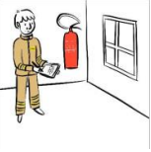Strażacy robią jeszcze inne rzeczy. Na przykład:

* sprawdzają czy w budynkach jest bezpiecznie
* sprawdzają czy w budynkach są gaśnice i drzwi przeciwpożarowe



* szkolą strażaków ochotników. Po szkoleniach strażacy ochotnicy mogą jeździć do akcji
* odwiedzają i kontrolują strażaków i ochotników z

mniejszych miast i wsi.

* strażacy uczą dzieci i dorosłych jak bezpiecznie zachowywać się w różnych sytuacjach. Na przykład przy ognisku, podczas pożaru, podczas wypadku samochodowego, w czasie burzy lub powodzi.

**Dostęp do Komendy Wojewódzkiej Państwowej Straży Pożarnej**

**w Poznaniu**

Do komendy możesz wejść od strony ulicy Masztalarskiej i poprosić pracownika kancelarii ogólnej o kontakt ze strażakiem.

Osoba na wózku może wjechać tylko na

parter. Tam pomoże jej strażak.

**Jak się kontaktować z pracownikami**

* Załatwisz sprawy w Komendzie przy pomocy

osoby przybranej

* Napisz i wyślij drogą pocztową pismo na adres:

**Komenda Wojewódzka Państwowej Straży Pożarnej  
ulica Masztalarska 3  
61-767 Poznań**

* Skorzystaj z tłumacza on-line przeznaczonego dla osób niesłyszących.
* Przyślij zapytanie lub pismo na adres e-mail: [kancelaria@psp.wlkp.pl](mailto:kancelaria@psp.wlkp.pl)
* Przynieś pismo do Komendy i zostaw w kancelarii ogólnej na parterze.

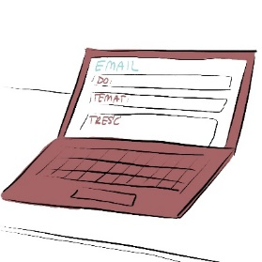

* Skontaktuj się z Komendą drogą elektroniczną poprzez platformę **ePUAP: /KWPSP/SkrytkaESP**

**Pamiętaj: ePUAP** to **E**lektroniczna **P**latforma **U**sług   
**A**dministracji **P**ublicznej

Żeby wysłać pismo przez e-PUAP   
musisz mieć Internet i swoje konto w ePUAP



* Komenda działa od godziny 7.30 do 15.30.

Zadzwoń najpierw pod numer

47 77 16 000. Pracownik zaprosi Cię na

określoną godzinę